Лабораторная работа №4

Дисциплина: Архитектура компьютера

Жибицкая Евгения Дмитриевна

Содержание

# 1 Цель работы

Знакомство с языком ассемблера NASM, освоение процедуры компиляции и сборки программ.

# 2 Выполнение лабораторной работы

Для начала создадим каталог для работы с программами на языке ассемблера, а также перейдем в этот каталог(рис. ??).

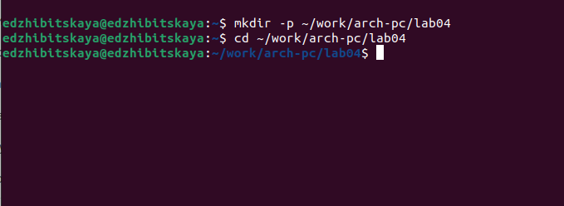

Создание каталога.

Затем создадим текстовый файл(touch),откроем его(gedit)(рис. ??), введем необходимый текст(рис. ??).

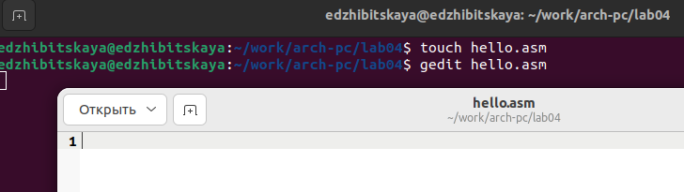

Создание файла hello.

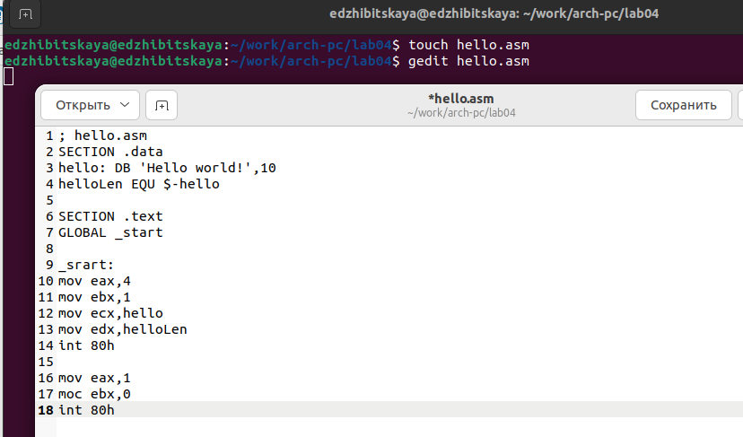

Ввод текста

После введем код: nasm -f elf hello.asm, он преобразует текст программы из файла в объектный код(рис. ??).

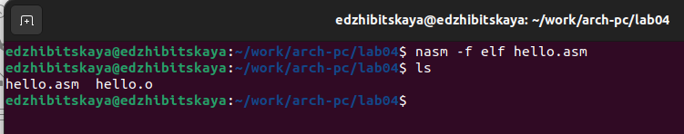

Преобразование текста в код.

С помощью команды nasm -o obj.o -f elf -g -l list.lst hello.asm скломпилируем файлы obj.o и list.lst, проверим, что они создались(рис. ??).

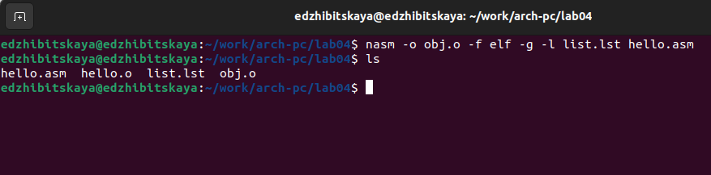

Компиляция файлов

Затем надо передать файлы hello и main на компоновку, введем код ld -m elf_385 hello.o -o hello(рис. ??) -o main(рис. ??). Командой ls проверим, что они создались.

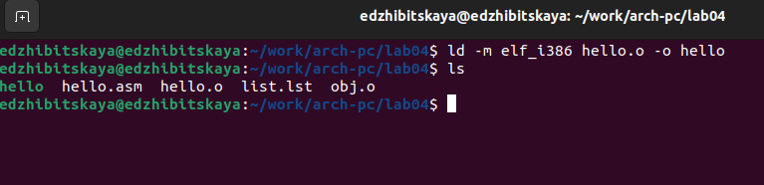

Компоновка файла hello.

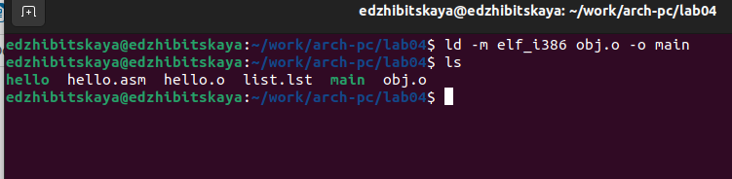

Компоновка файла main.

В конце запустим на выполнение файл, набрав ./hello(рис. ??).

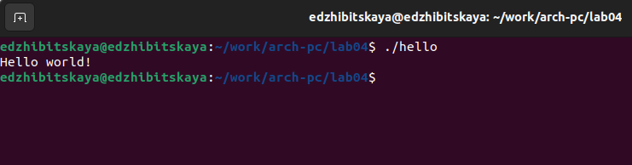

Запуск программы.

# 3 Самостоятельная работа

Создадим копию файла…, назовем ее …, использовав команду ….Проверим, что все получилось правильно(рис. ??).

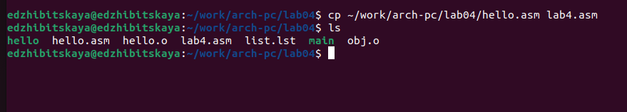

Создание копии файла.

Изменим уже имеющийся код так, чтобы теперь выводились имя и фамилия(рис. ??).

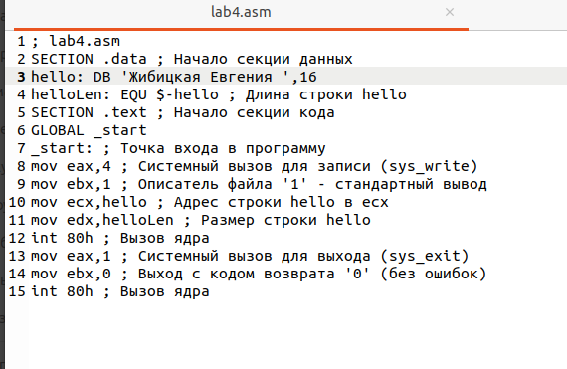

Изменение текста строки вывода.

Затем преобразим его в объектный код,использовав nasm -f elf, он запишется в файл lab4.o, проверим с помощью ls(рис. ??),(рис. ??).

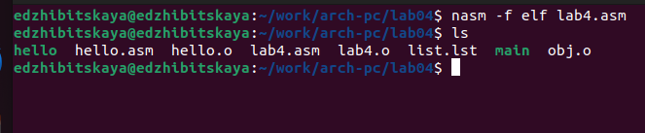

Преобразование в код.

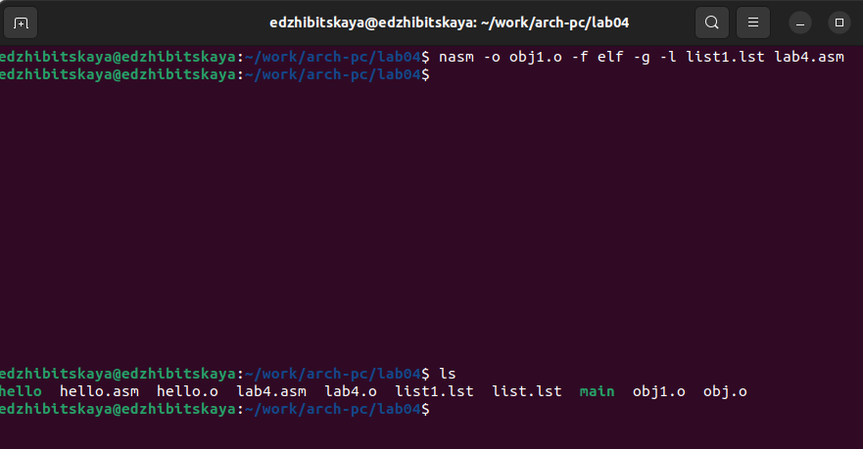

Расширенная версия компиляции.

Скомпонуем файл командой ld, запустим программу, написав ./lab4(рис. ??).

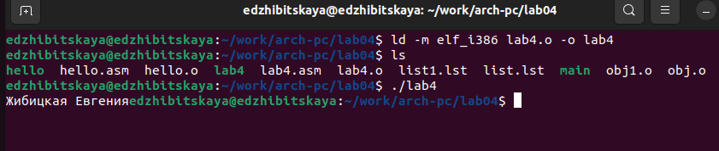

Компоновка файла и вывод текста.



Вывод текста.

В конце скопируем файлы hello.asm и lab4.asm в локальный репозиторий в ката- лог ~/work/study/2023-2024/“Архитектура компьютера”/arch-pc/labs/lab04(рис. ??).

Командой make создадим отчет в форматах pdf и docx, сохраним изменения на github.

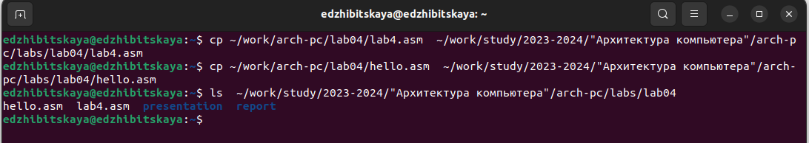

Копирование файлов.

# 4 Выводы

В ходе работы было произведено знакомство с языком NASM и принципами его работы, также была написана небольшая программа, выводящая инициалы.